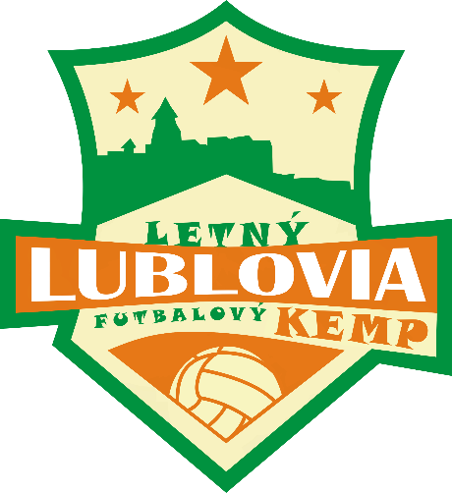

POTVRDENIE O ZDRAVOTNEJ SPÔSOBILOSTI

V zmysle § 4 ods. 2 zákona č. 355/2007 Z. z. o ochrane, podpore a rozvoji verejného zdravia a o zmene a doplnení niektorých zákonov

potvrdzujem, že dieťa ............................................................................................................................

trvale bytom....................................................................................., narodené.....................................,

je zdravotne spôsobilé na pobyt v detskom kolektíve, netrpí žiadnym infekčným ani iným ochorením, ktoré by mohlo ohroziť pobyt dieťaťa alebo ostatných detí v kempe, netrpí iným ochorením vyžadujúcim zvýšenú lekársku starostlivosť a jeho zdravotný stav dovoľuje zúčastniť sa letného futbalového kempu resp. pobytu v kempe.

Iné upozornenia a odporúčania lekára :

V..............................................dňa........................................ ......................................................
odtlačok pečiatky a podpis lekára

*potvrdenie je nevyhnutné pre prijatie dieťaťa do kempu, nesmie byť staršie ako 7 dní

